ΟΔΗΓΙΕΣ ΓΙΑ ΣΥΝΔΕΣΗ ΣΤΟ ΣΕΜΙΝΑΡΙΟ τίτλο “Παρουσίαση της εφαρμογής της ηλεκτρονικής δήλωσης φόρου μεταβίβασης ακινήτων (Φ.Μ.Α.)”
Για τη σύνδεση σας στο σεμινάριο με τίτλο “Παρουσίαση της εφαρμογής της ηλεκτρονικής δήλωσης φόρου μεταβίβασης ακινήτων (Φ.Μ.Α.)”, παρακαλούμε όπως ακολουθήσετε τα παρακάτω βήματα, εφόσον στο παρελθόν έχετε κάνει την εγγραφή σας στην ιστοσελίδα του Συλλόγου και έχετε παρακολουθήσει τα διαδικτυακά σεμινάρια.
Επισκεφτείτε την σελίδα www.enotariat.gr και επιλέξτε από το μενου Ο ΣΥΛΛΟΓΟΣ > ΕΠΙΜΟΡΦΩΣΗ – ΣΕΜΙΝΑΡΙΑ.
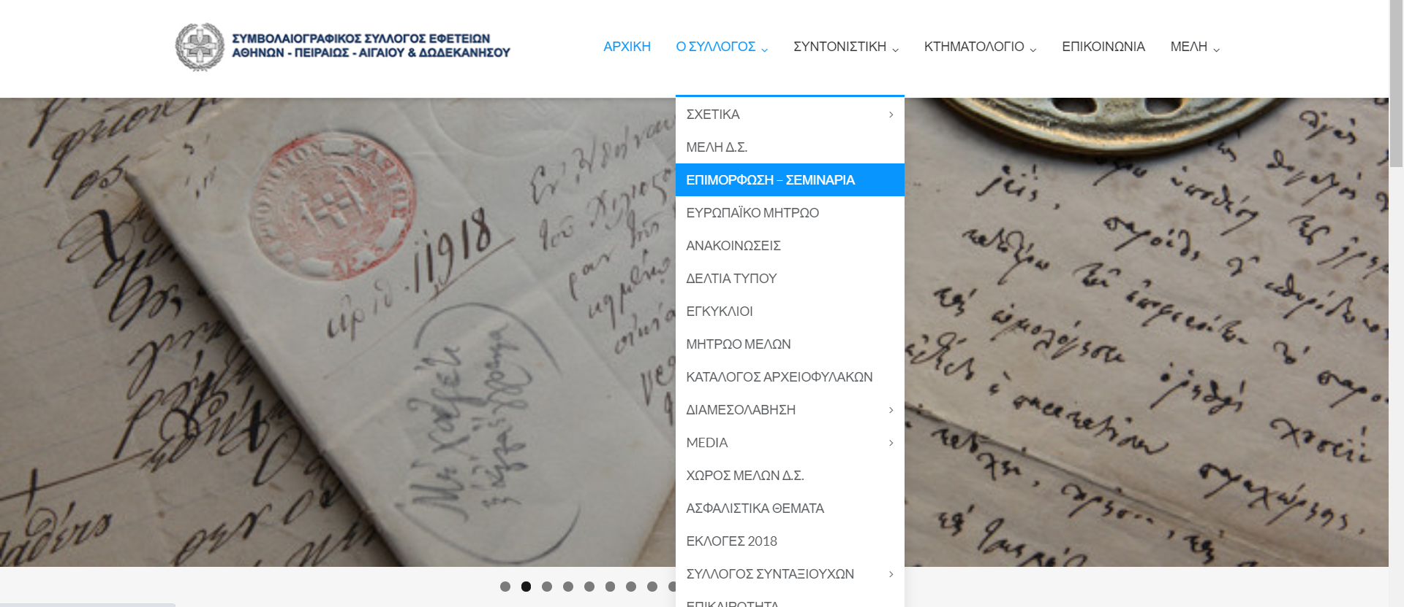

Στη συνέχεια, θα σας ζητηθεί να εισάγετε το όνομα Χρήστη (email εγγραφής σας) καθώς και τον κωδικό σας, τον οποίο είτε λάβατε μέσω αυτοματοποιημένου μηνύματος κατά την εγγραφή σας είτε σας στάλθηκε από το Σύλλογο.

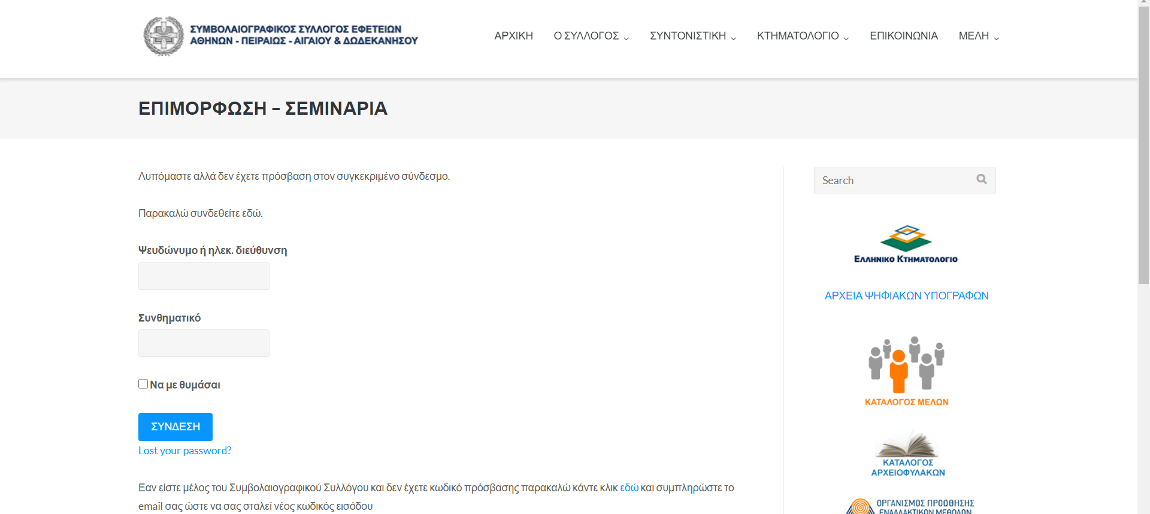

Αφού συμπληρώσετε τα στοιχεία σας πατάτε το κουμπί ΣΥΝΔΕΣΗ και επιλέγετε το σεμινάριο, το οποίο επιθυμείτε να παρακολουθήσετε.
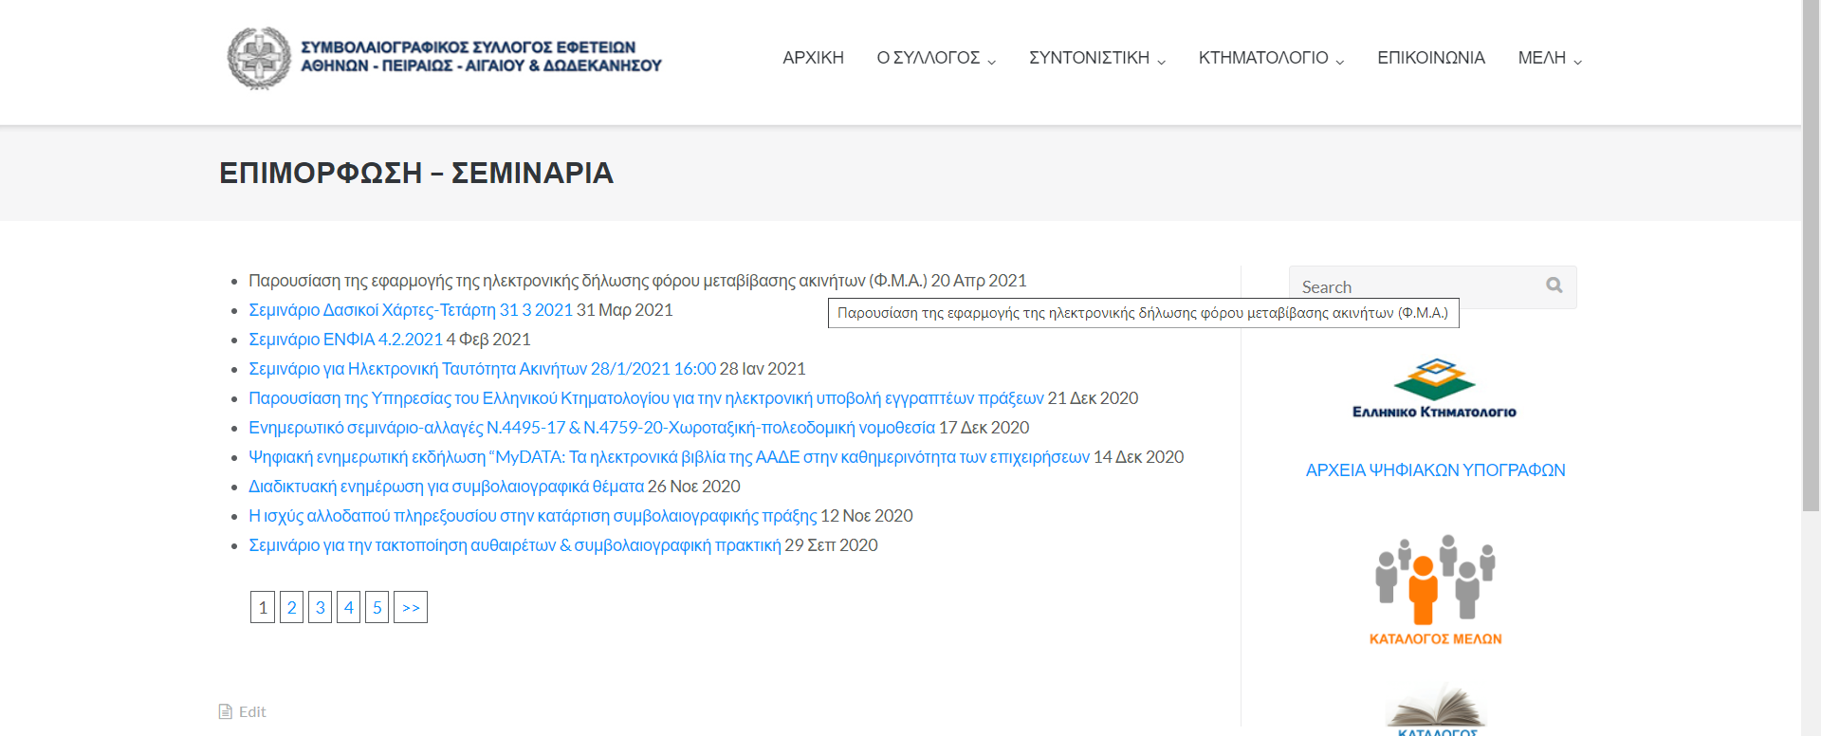

Σε περίπτωση που έχετε κάνει εγγραφή στο παρελθόν αλλά έχετε χάσει τον κωδικό, επισκεφτείτε τον σύνδεσμο https://enotariat.gr/?page_id=6653&lost-password και αιτηθείτε νέο κωδικό εισόδου, αφού συμπληρώσετε το email σας. Εναλλακτικά, στη σελίδα εισόδου επιλέξτε την επιλογή LOST YOUR PASSWORD? και ομοίως ακολουθήστε τις οδηγίες.

** Σημαντικό
Παρακαλούμε να ελέγχετε για ΝΕΟ ΚΩΔΙΚΟ και τον φάκελο Ανεπιθύμητων, ο οποίος βρίσκεται στο φάκελο Αλληλογραφίας σας.

